В 8 микрорайоне проходят занятия по фитнес-аэробике для взрослых
26.01.2025
26.01.2025
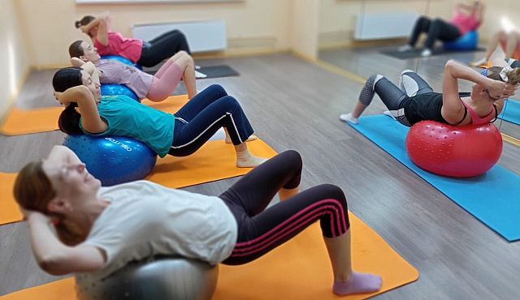
Спортивно-досуговый центр ГБУ «Талисман» приглашает взрослых от 18 лет в секцию фитнес-аэробики.

Занятия бесплатные, расписание: дважды в неделю по понедельникам с 10:00 до 11:00, 11.00 до 12.00 и четвергам с 10.00 до 11.00, 11:00 до 12:00. Тренировки проходят в 842 корпусе, в IV помещении.

Записаться можно по телефону: 8-910-084-07-32 (Глебова Алёна Алексеевна).

Занятия проходят в маленьких группах — до 5 человек. Это позволяет тренеру уделить внимание каждому и создать комфортную атмосферу для обучения и общения.

Фото ГБУ «Талисман»

Адрес страницы: http://st-krukovo.mos.ru/presscenter/news/detail/12776511.html
Управа района Старое Крюково города Москвы

